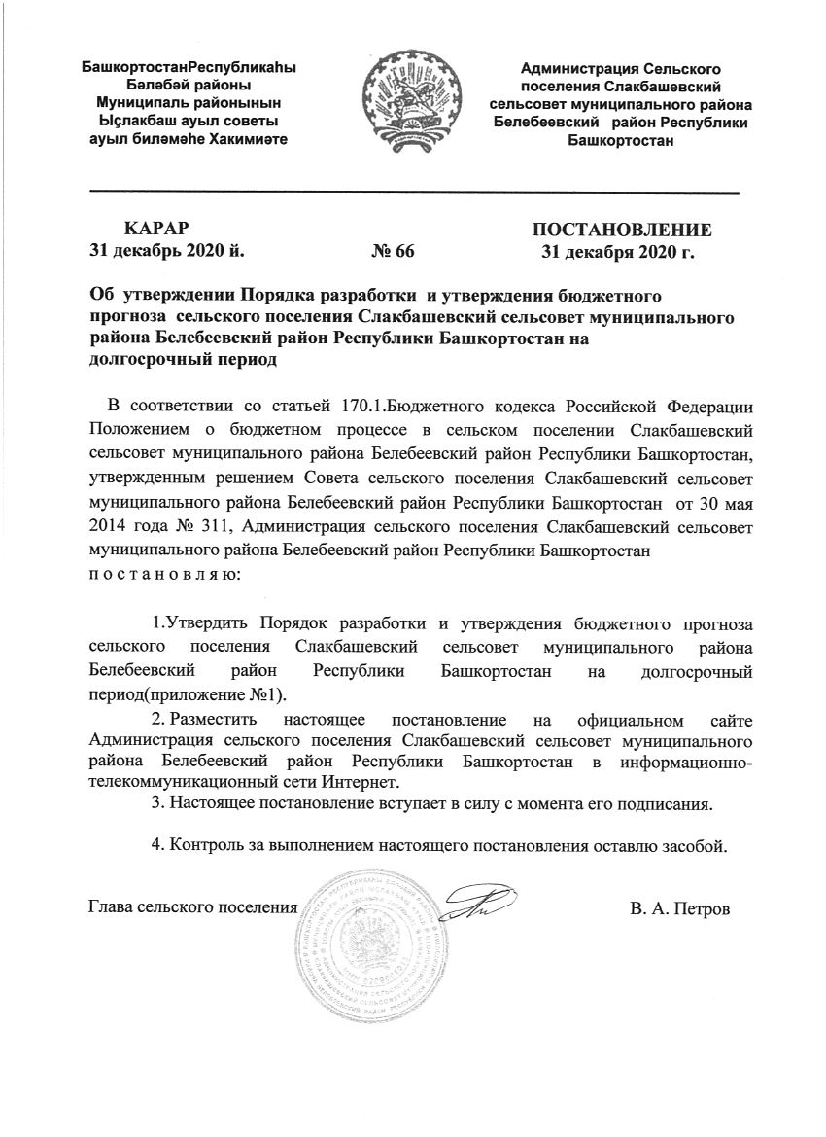

Приложение
К постановлению Администрации сельскогопоселения СлакбашевскийсельсоветмуниципальногорайонаБелебеевскийрайон
РеспубликиБашкортостан
от 31декабря2019г.№62

ПОРЯДОК
РАЗРАБОТКИ И УТВЕРЖДЕНИЯ БЮДЖЕТНОГО ПРОГНОЗА СЕЛЬСКОГО ПОСЕЛЕНИЯ СЛАКБАШЕВСКИЙ СЕЛЬСОВЕТ МУНИЦИПАЛЬНОГО РАЙОНА БЕЛЕБЕЕВСКИЙ РАЙОН РЕСПУБЛИКИ БАШКОРТОСТАН НА ДОЛГОСРОЧНЫЙ ПЕРИОД

  - Настоящий Порядок определяет сроки разработки и утверждения, период действия, состав и содержание бюджетного прогноза сельского поселения Слакбашевский сельсовет муниципального района Белебеевский район Республики Башкортостан на долгосрочный период (далее - Бюджетный прогноз).
  - Бюджетный прогноз разрабатывается и утверждается каждые три года на шесть и более лет на основе прогноза социально-экономического развития сельского поселения Слакбашевский сельсовет муниципального района Белебеевский район Республики Башкортостан (далее - прогноз социально-экономического развития) на соответствующий период.
Бюджетный прогноз может быть изменен с учетом изменения прогноза социально-экономического развития на соответствующий период и принятого решения Совета сельского поселения Слакбашевский сельсовет муниципального района Белебеевский район Республики Башкортостан о бюджете сельского поселения Слакбашевский сельсовет муниципального района Белебеевский район Республики Башкортостан (далее - бюджет сельского поселения) на очередной финансовый год и на плановый период без продления периода его действия.
  - Разработка проекта Бюджетного прогноза (проекта изменений
Бюджетного прогноза) осуществляется Администрацией сельского поселения Слакбашевский сельсовет муниципального района Белебеевский район Республики Башкортостан .
  - Проект Бюджетного прогноза (проект изменений Бюджетного прогноза) направляется в Совет сельского поселения Слакбашевский сельсовет муниципального района Белебеевский район Республики Башкортостан одновременно с проектом решения Совета сельского поселения Слакбашевский сельсовет муниципального района Белебеевский район Республики Башкортостан о бюджете сельского поселения Слакбашевский сельсовет муниципального района Белебеевский район на очередной финансовый год и на плановый период .

  - Бюджетный прогноз (изменения Бюджетного прогноза) утверждается (утверждаются) постановлением Администрации сельского поселения Слакбашевский сельсовет муниципального района Белебеевский район Республики Башкортостан в срок, не превышающий двух месяцев со дня официального опубликования решения Совета сельского поселения Слакбашевский сельсовет муниципального района Белебеевский район Республики Башкортостан о бюджете сельского поселения Слакбашевский сельсовет муниципального района Белебеевский район Республики Башкортостан на очередной финансовый год и на плановый период .
  - Бюджетный прогноз включает следующие разделы:
- цели и задачи долгосрочной бюджетной политики;
- основные положения прогноза социально-экономического развития;
- прогноз основных характеристик бюджета сельского поселения;
- показатели финансового обеспечения муниципальных программ сельского поселения Слакбашевский сельсовет муниципального района Белебеевский район Республики Башкортостан (далее - муниципальные программы) на период их действия.
  - К содержанию разделов Бюджетного прогноза предъявляются следующие основные требования:
- первый раздел должен содержать направления бюджетной политики на долгосрочный период по доходам и расходам , долговую политику и сбалансированность бюджета сельского поселения на долгосрочный период;
- второй раздел должен содержать обоснование выбора варианта прогноза социально-экономического развития в качестве базового для Бюджетного прогноза и описание параметров выбранного варианта;
- третий раздел должен содержать анализ основных характеристик бюджета сельского поселения (доходы, расходы, дефицит (профицит), источники финансирования дефицита, объем муниципального долга, иные показатели);
- четвертый раздел должен содержать прогноз предельных расходов на финансовое обеспечение муниципальных программ на период их действия, прогноз расходов бюджета сельского поселения на осуществление непрограммных направлений деятельности.
  - Бюджетный прогноз может включать в себя другие разделы, необходимые для определения основных подходов к формированию бюджетной политики в долгосрочном периоде.
  - Приложениями к Бюджетному прогнозу являются:
- прогноз основных характеристик бюджета сельского поселения (по форме согласно приложению № 1 к настоящему Порядку);
- показатели финансового обеспечения муниципальных программ (по форме согласно приложению № 2 к настоящему Порядку).
Форма, утвержденная приложением № 1 к настоящем у Порядку, при
необходимости может быть дополнена иными показателями,
характеризующими параметры бюджета сельского поселения.

Приложение№1
к ПорядкуразработкииутверждениябюджетногопрогнозасельскогопоселенияСлакбашевскийсельсовет
муниципальногорайонаБелебеевскийрайонРеспубликиБашкортостан
надолгосрочныйпериод

ПРОГНОЗ
ОСНОВНЫХХАРАКТЕРИСТИКБЮДЖЕТАСЕЛЬСКОГОПОСЕЛЕНИЯСЛАКБАШЕВСКИЙСЕЛЬСОВЕТМУНИЦИПАЛЬНОГОРАЙОНАБЕЛЕБЕЕВСКИЙРАЙОНРЕСПУБЛИКИБАШКОРТОСТАН

(млн.рублей)

N | Наименованиепоказателя | очереднойгод(n) | первыйгод плановогопериода(n+1) | второйгод плановогопериода(n+2) | n+З | n+4 | n+S
1 | 2 | 3 | 4 | 5 | 6 | 7 | 8
1. | Доходыбюджета-всего
 | втомчисле:
1.1. | -налоговыедоходы
1.2. | -неналоговыедоходы

1.3. | -безвозмездныепоступления-всего  <*>
2. | Расходыбюджета-всего
 | втомчисле:
2.1. | -засчетсобственныхсредствбюджета
2.2. | -засчетбезвозмездныхпоступлений  <*>
3. | Дефицит(профицит)бюджета
4. | Объеммуниципальногодолгана1января соответствующегофинансового года
5. | Объемрасходовнаобслуживание муниципальногодолга

<*>Приналичиинесколькихисточниковфинансовогообеспечениямуниципальныхпрограмм(средствафедеральногобюджета,республиканскогобюджета,бюджетагородскогоокруга)данныеприводятсявразрезеисточников.

Приложение№2
кПорядкуразработкии
утверждениябюджетногопрогнозасельскогопоселенияСлакбашевскийсельсовет муниципальногорайонаБелебеевскийрайонРеспубликиБашкортостан
надолгосрочныйпериод

ПОКАЗАТЕЛИ
ФИНАНСОВОГООБЕСПЕЧЕНИЯМУНИЦИПАЛЬНЫХПРОГРАММСЕЛЬСКОГОПОСЕЛЕНИЯ СЛАКБАШЕВСКИЙ _ СЕЛЬСОВЕТМУНИЦИПАЛЬНОГОРАЙОНАБЕЛЕБЕЕВСКИЙРАЙОНРЕСПУБЛИКИБАШКОРТОСТАН

(млн.рублей)

N | Наименованиепоказателя | очереднойгод(n) | первыйгодплановогопериода(n+1) | второйгодплановогопериода(n+2)  <**> | n+З  <**> | n+4  <**> | n+5  <**>
1 | 2 | 3 | 4 | 5 | 6 | 7 | 8
1. | Расходыбюджета-всего
 | втомчисле:
1.1. | расходынареализациюмуниципальных  программ-всего
 | втомчисле:
1.1.1. | -муниципальнаяпрограмма1<*>

1.1.2. | -муниципальнаяпрограмма2<*>
1.1.n. | ...
1.2. | непрограммныерасходыбюджета

<*>Приналичиинесколькихисточниковфинансовогообеспечениямуниципальныхпрограмм(средствафедеральногобюджета,республиканскогобюджета,бюджетагородскогоокруга)данныеприводятсяв разрезеисточников.

<**>Заполнениеграфосуществляетсясучетомпериодадействиямуниципальныхпрограмм.

